设备采购申请

为满足公司金融系统和将来业务发展的需要，私享家应用平台升级后架构如下：

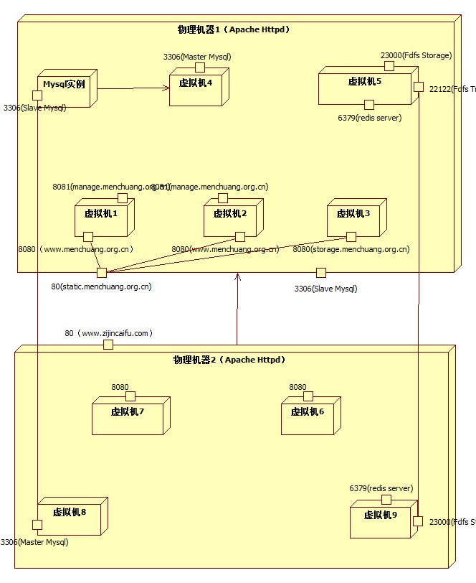

故现需要采购IBM X3650M4 PC服务器一台（物理机器2）作为金融系统应用服务器和储备扩展服务器，配置见附件《X3650M4报价单》。